


PLANO ESTRATÉGICO INSTITUCIONAL
PEI - 2021-2025
Versão Compacta

Controle de revisões

Denominação | Aprovação | Data | Motivação
PEI - TB 2020-2024 | 457ª | 30/4/2020 | Formalização do PEI para 2020-2024
PEI - TB 2021-2025 | 465ª | 15/12/2020 | Inclusão das metas para 2025
PEI - TB 2021-2025 | 465ª | 15/12/2020 | Atualização da composição da Diretoria Executiva
PEI - TB 2021-2025 | 465ª | 15/12/2020 | Adequação da tabela de Iniciativas
PEI – TB 2021-2025 | 465ª | 27/05/2021 | Atualização da composição da Diretoria Executiva

Este documento é uma versão compacta da versão original do Plano Estratégico Institucional 2021- 2025, portanto algumas informações foram suprimidas por questões de sigilo comercial.

Ministro das Comunicações
Fábio Faria

Conselho de Administração
Vitor Elísio Góes de Oliveira Menezes – Presidente – Ministério das Comunicações
Maximiliano Salvadori Martinhão – Ministério das Comunicações
Hélio Marcos Machado Graciosa - Representante Independente
Romero Pinto Pedrosa - Representante dos Empregados
Lauro Arcângelo Zanol - Representante dos Acionistas Minoritários
Amir George Francis Matta - Representante dos Acionistas Preferencialistas

Presidente
Jarbas José Valente

Diretor Administrativo-Financeiro
André Luís Gomes Monteiro

Diretor Comercial
Marcos Bafutto

Diretor Técnico Operacional
Marcos Bafutto (Interino)

Diretor de Governança e Relações com Investidores
José Maria Junqueira Sampaio Meirelles

Gerente de Gestão Empresarial
Luísa Amélia Tavares de Souza

Equipe de Desenvolvimento
Eduardo Masashi Sasaki
Talya Vogado Guimarães

Sumário

1. A Telebras 7
2. Modelo Adotado 7
2.1. Diagnóstico Institucional 8
2.2. Cenários 8
2.3. Posicionamento Estratégico 8
2.4. Tradução da Estratégia 8
3. Identidade Estratégica 9
3.1. Negócio 9
3.2. Missão 9
3.3. Visão 10
3.4. Valores 10
Valores da Telebras 10
4. Diagnóstico Institucional 11
4.1. Ambiente Interno 11
4.2. Ambiente Externo 11
5. Cenários 11
6. Posicionamento Estratégico 12
7. Tradução da Estratégia 14
8. Objetivos Estratégicos e Indicadores de Desempenho 16
9. Iniciativas Estratégicas 18
10. Macroprocessos 21
11. Riscos Estratégicos 23

Figuras

Figura 1 - PESTEL 12
Figura 2 - Elementos do Posicionamento Estratégico 13
Figura 3 - Posicionamento Estratégico 13
Figura 4 -Mapa Estratégico 15
Figura 5 - Portfólio de Iniciativas 20
Figura 6 - Cadeia de Valores 21
Figura 7 - Cadeia de Valor analítica 22
Figura 8 - Riscos Estratégicos 23
Figura 9 - Resposta aos riscos 24
Figura 10 - Mapa de calor 25
Figura 11 - Mapa de interconexões de riscos 25

Apresentação
As mudanças ocorridas no ambiente político e econômico no ano de 2019 demandaram ajustes nas diretrizes e a revisão do referencial estratégico da Telebras, de forma a melhorar a articulação das ações de curto, médio e longo prazos, conferir constância aos propósitos institucionais e aumentar a capacidade de resposta.
O processo de revisão do Planejamento Estratégico, ocorrido no decorrer do segundo semestre de 2019 e primeiro semestre de 2020, contou com a participação do corpo técnico e gerencial e resultou nas escolhas que irão assegurar o cumprimento da missão institucional e conduzir a organização na direção de sua visão de futuro e de seus desafios de longo prazo.
Destaca-se, nesse processo, o aperfeiçoamento das declarações de missão e de visão, partes integrantes do referencial estratégico, que foram revistas, incorporando questões que reforçam o papel da Telebras na execução de Políticas Públicas do Governo Federal e a eficiência na gestão.
O mapa estratégico, fruto da reflexão e do empenho coletivos, foi estruturado em 4 perspectivas: Aprendizado e Crescimento, Processos Internos, Clientes, e Econômico-Financeira que servirá de referência para guiar a atuação da Telebras nos próximos 5 anos, definindo e comunicando a todos os níveis gerenciais e servidores, o foco e a estratégia de atuação escolhidos.
Os objetivos estratégicos foram distribuídos de forma balanceada pelas perspectivas do mapa estratégico, direcionando os esforços e traduzindo as demandas e os desafios a serem enfrentados para o cumprimento da missão e alcance da visão de futuro.
As etapas e os prazos para o alcance dos desafios e objetivos foram traduzidos nas metas estratégicas.
Os indicadores foram definidos de modo a fornecer as informações sobre o resultado da execução da estratégia e comunicar o alcance das metas, sinalizando a necessidade de ações corretivas.
As iniciativas estratégicas correspondem aos esforços locais a serem organizados em projetos.
Os referenciais estratégicos resultantes do processo de revisão do Planejamento Estratégico da Telebras foram consolidados neste Plano Estratégico Institucional (PEI).
O PEI 2021 - 2025 apoiará a gestão estratégica da organização, funcionando como uma agenda para os dirigentes e como difusor das ideias propostas.

Rodrigo Martins Prates
Presidente Interino da Telebras

A Telebras
A Telecomunicações Brasileiras S.A. – Telebras – é uma sociedade anônima de capital aberto, de economia mista, vinculada ao Ministério das Comunicações (MINICOM). Sua constituição e início das operações ocorreu em 9 de novembro de 1972, nos termos da autorização disposta na Lei nº. 5.792, de 11 de julho de 1972.
Constituída para servir de instrumento do Estado na execução de Políticas Públicas de Telecomunicações, nos termos do Decreto nº 9.612/2018, como Sociedade Anônima, rege-se também pela Lei nº 6.404/76, de 15 de dezembro de 1976, por disposições especiais de leis federais e da Comissão de Valores Mobiliários - CVM, pela legislação de telecomunicações, pelas leis e usos do comércio e demais disposições legais aplicáveis, e deve zelar, também, pelo interesse de seus acionistas, majoritários e minoritários.
Inserida em um ambiente que tem a inovação como a principal vantagem competitiva, a Telebras precisa dispor tempestivamente de recursos e novas tecnologias para superar as exigências mercadológicas. Exerce suas atividades por meio de uma rede óptica de alta resiliência de 32 mil km de extensão e do Satélite Geoestacionário de Defesa e Comunicações (SGDC), com cobertura em todo território nacional, alcançando 1.524 municípios já atendidos pela Empresa por meio de políticas públicas de telecomunicações e incentivando o desenvolvimento de empresas prestadoras de serviços em todos os municípios, cidades, distritos ou vilarejos.
Nesse contexto, em que são essenciais a construção, a compreensão e a comunicação de estratégias corporativas que assegurem resultados capazes de atender as expectativas da sociedade, dos clientes e dos acionistas, majoritários e minoritários, foram intensificados esforços no sentido de dotar a Telebras de mecanismos e instâncias de governança integrados e de métodos de gestão e controle que possibilitassem o alcance dos objetivos estabelecidos.

Modelo Adotado
O processo de formulação do Planejamento Estratégico para o período 2021 – 2025 foi desenvolvido nas etapas complementares e interativas, abaixo relacionadas, mediante a aplicação da metodologia de Balanced Scorecard (BSC). É um modelo conceitual de avaliação do desempenho organizacional que tem como objetivo principal fornecer aos gestores uma visão global e integrada da performance empresarial por meio de um conjunto equilibrado de indicadores de desempenho sobre perspectivas, buscando a convergência das ações de gestão operacional da organização com a Visão. Possibilita a comunicação mais clara da estratégia, o feedback estratégico, auxilia no alinhamento estratégico e permite verificar se a empresa está obtendo resultados com a estratégia adotada.

2.1. Diagnóstico Institucional
O diagnóstico é o levantamento inicial das informações sobre a situação real da empresa. A partir dele é criado um mapa que orientará a formulação das estratégias organizacionais. Esse procedimento identifica os aspectos internos e externos da Empresa, coletando dados para que possibilitem antecipação às mudanças e preparo para a ação em seus ambientes interno e externo.
Para a análise dos dados e informações obtidos, foi utilizada a Matriz SWOT, ferramenta que possibilita avaliar a Empresa olhando para suas forças e fraquezas, levando em consideração os fatores internos e externos da Organização, trazendo ao entendimento do ambiente em que a Empresa está inserida e criando uma base de informações necessárias para planejar seu futuro.

2.2. Cenários
Análise de cenários constitui técnica para ordenar as diferentes percepções do futuro ou visões parciais e internamente consistentes de como o mundo poderá ser no futuro, escolhidas de modo a limitar o conjunto de circunstâncias que possam ocorrer.
Para projetar os cenários futuros foi utilizada a metodologia PESTEL, ferramenta que, embora siga o mesmo princípio da Matriz SWOT, direciona-se aos fatores macros do ambiente externo que podem afetar o negócio, proporcionando uma visão muito mais abrangente dos fatores que podem impactar a empresa e impedir seu crescimento ou levá-la ao declínio, além de identificar novos rumos. Ela ajuda a trazer uma visão mais ampla das ameaças e oportunidades externas a que a Empresa está exposta.
PESTEL é acrônimo para Política (P), Economia (E), Social (S), Tecnologia (T) Ambiental (A) e Legal (L), sendo que a vogal “e” é acrônimo para environmental, que em português significa meio-ambiente.

2.3. Posicionamento Estratégico
Posicionamento estratégico é a forma pela qual uma organização se distingue das demais pelo seu valor agregado e pela forma com que entrega soluções.
O posicionamento estratégico da Telebras foi orientado pelo marco legal, recursos disponíveis, partes relacionadas e cenário em que está inserida.

2.4. Tradução da Estratégia
Traduzir a estratégia consiste em comunicar de forma clara e simples para as partes interessadas, a estratégia de longo prazo adotada pela instituição.
Estratégia pode ser conceituada como o caminho a ser seguido para garantir a sobrevivência e para reforçar a legitimidade de uma organização ao longo do tempo. Podemos caracterizá-la, ainda, como sendo o conjunto de objetivos e ações necessários ao cumprimento da missão institucional e ao alcance da visão de futuro.
Nessa etapa do processo, foi definida a estratégia de atuação para que a Telebras possa cumprir sua missão de “Conectar o Brasil com soluções de telecomunicações para a segurança e o desenvolvimento nacional, democratizando o acesso à informação. ”
Na metodologia adotada pela Telebras, a tradução da estratégia foi realizada pela construção do mapa estratégico com seus objetivos, indicadores e iniciativas estratégicas.

Identidade Estratégica

3.1. Negócio
O negócio representa o ramo de atividades no qual a Empresa atua. Sua definição é feita considerando-se não só o que se faz, mas analisando-se, também, o espaço que se pretende ocupar em relação às demandas ambientais. Para organizações públicas pode ser entendido como “área de competência”.

Negócio da Telebras
O negócio da Telebras é prestar serviços de conexão à internet em banda larga, provisionar infraestrutura de rede de suporte a serviços de telecomunicações prestados por empresas privadas, Estados, Municípios e por entidades sem fins lucrativos e implementar Rede Privativa de Comunicação da Administração Pública Federal.

3.2. Missão
A missão é a declaração do motivo central da existência da Empresa que deve ser clara e bem definida. É por meio da missão que a Empresa diz quem é e a que veio. Deve gerar forte senso de organização, identidade e propósitos do negócio.
A missão não pode ser confundida com a estratégia. A missão funciona como uma “estrela guia”, uma fonte de inspiração e orientação para o processo decisório, delimitando as escolhas dos executivos para os caminhos de evolução da organização descritos no Planejamento Estratégico.

Missão da Telebras
Conectar o Brasil com soluções de telecomunicações seguras para o desenvolvimento nacional.

3.3. Visão
A visão é um modelo mental de um estado ou situação altamente desejável, de uma realidade futura possível para a organização. Deve ser expressa de forma sucinta e inspiradora, pois deve sensibilizar as pessoas que se relacionam com a Companhia, assegurando a sua mobilização e alinhamento aos temas estratégicos.

Visão da Telebras
Ser reconhecida como o vetor de desenvolvimento nacional que conecta o Brasil com soluções de telecomunicações sustentáveis e seguras.

3.4. Valores
Representam o conjunto dos princípios culturais, crenças essenciais, virtudes, qualidades e questões éticas fundamentais de uma empresa e devem pautar a conduta de seus integrantes, bem como fornecerem sustentação para todas as suas principais decisões, delimitando atitudes e ações estratégicas, táticas e operacionais. Os valores essenciais incorporados ao credo organizacional são uma vantagem competitiva, embora esse não seja o motivo para a sua preservação. Eles devem ser mantidos porque definem o significado da organização. Os valores essenciais não exigem justificativa externa, pois têm relevância e importância intrínsecas.

Valores da Telebras
- Cliente em 1º lugar: existimos para servir nossos clientes;
- Compromisso com resultados: estamos determinados a alcançar os objetivos e metas estabelecidos, agregando valor aos serviços e produtos entregues aos clientes e aos acionistas;
- Valorização do capital humano: valorizamos as pessoas, pois seus ideais e agir nos movem;
- Integridade e Ética: fazemos o que é certo e cumprimos o que prometemos;
- Excelência: buscamos excelência em tudo que fazemos; e
- Responsabilidade Social: trabalhamos para garantir o acesso à infraestrutura de banda larga a todos os cidadãos brasileiros.

Diagnóstico Institucional

4.1. Ambiente Interno
Nesta etapa, buscou-se ressaltar a capacidade da Telebras, identificando os aspectos viabilizadores do Planejamento Estratégico e os que dificultam a atuação plena conforme os objetivos estabelecidos.
Para obtenção de informações atualizadas e coerentes com a realidade da empresa, foram analisados aspectos organizacionais, funções desempenhadas pelas diversas áreas, a abrangência dos processos e os níveis e critérios de controle e avaliação.
Foram realizadas entrevistas e reuniões conduzidas junto ao corpo gerencial e técnico, tendo sido estes orientados ao brainstorm, de modo a permitir a coleta das informações que possibilitaram identificar as competências e deficiências da Empresa.

4.2. Ambiente Externo
Nesta etapa, foram levantadas informações do mercado de telecomunicações, relacionadas à inovação tecnológica e aos aspectos políticos, legais e econômico, a partir de pesquisas e entrevistas realizadas junto aos principais stakeholders, possibilitando identificar as ameaças e oportunidades presentes no ambiente e com potencial para interferir no desempenho da Telebras.

Cenários
Do cenário atual que o diagnóstico institucional apresenta, foram extraídos os fatores passíveis de se tornarem reais a longo prazo e os elementos que poderão impulsionar o negócio da Telebras na ocorrência de cada um desses fatores.
Os cenários futuros possíveis foram projetados a partir do resultado da análise PESTEL desses fatores e elementos. Os cenários projetados serviram como base para a definição dos elementos e posicionamento estratégicos.
A figura 1 apresenta os fatores considerados ambientais considerados na projeção de cenários.

Figura 1 - PESTEL

Posicionamento Estratégico
Uma vez identificados os limites estabelecidos pelas oportunidades, ameaças, pontos fracos e fortes, e considerados os cenários possíveis, estabeleceu-se a forma como a Telebras irá se posicionar nos próximos 5 (cinco) anos como instrumento de Estado para execução de políticas públicas de telecomunicações. A figura 2 sintetiza os elementos que sustentam o posicionamento estratégico estabelecido.

Posicionamento Estratégico 2021 – 2025
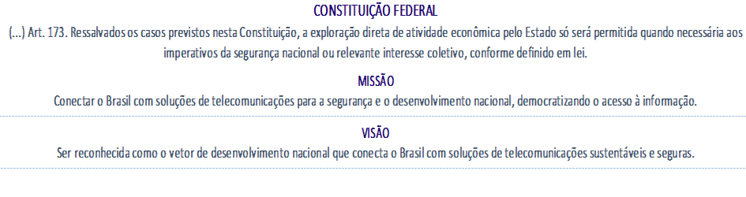
Figura 2 - Elementos do Posicionamento Estratégico
A figura 3 representa o posicionamento estratégico estabelecido.

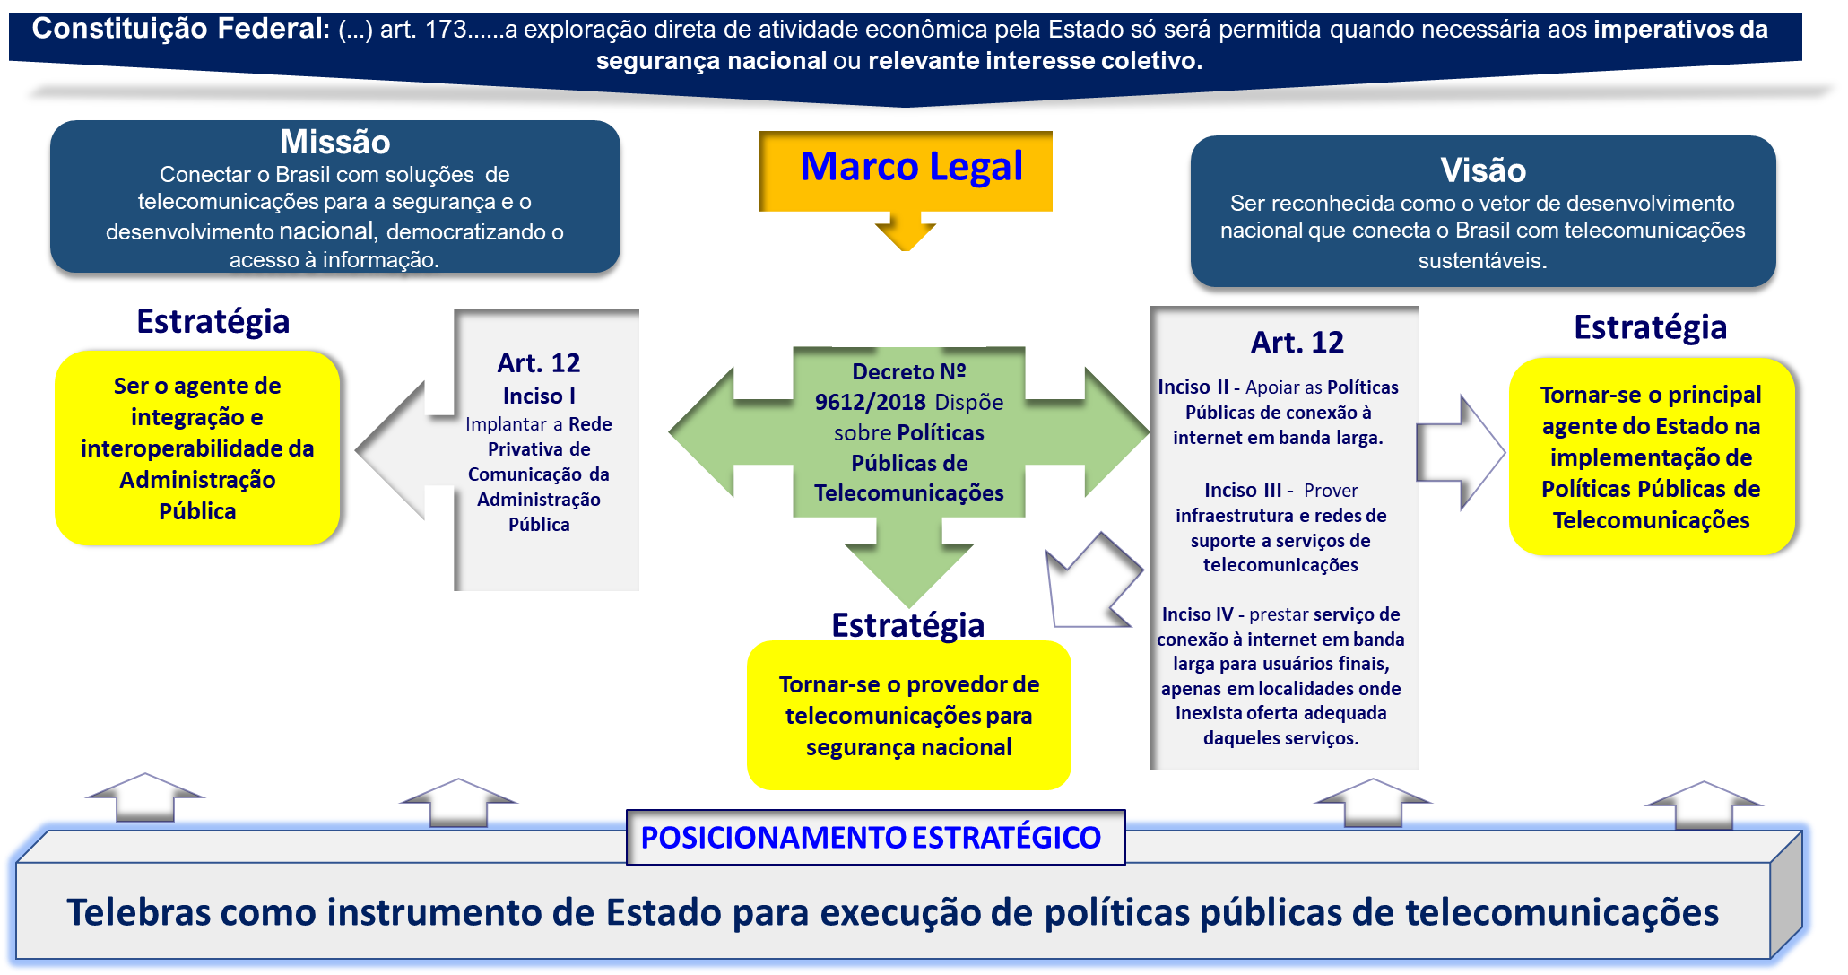
Figura 3 - Posicionamento Estratégico
Na Reunião Ordinária 452ª do Conselho de Administração, realizada em 2 de dezembro de 2019, foram aprovados a Missão, o Posicionamento Estratégico, o Balance Scorecard e o Mapa Estratégico.

Tradução da Estratégia
A estratégia organizacional refere-se à forma como a Empresa se comporta frente aos diversos fatores que a afetam, ou seja, ao ambiente em que atua e pelo qual é influenciada. Procura potencializar as forças e as oportunidades e, ainda, neutralizar ou mitigar fraquezas e ameaças.
Uma estratégia com ênfase no atendimento às políticas de telecomunicações, na segurança nacional e gestão sustentável, na diversificação do portfólio de produtos e serviços e na gestão eficiente dos recursos materiais, orçamentários, financeiros e patrimoniais foi estabelecida para a Telebras para os próximos 5 (cinco) anos.
Traduzir a estratégia consiste em comunicá-la às partes interessadas, de forma clara e simples. O mapa estratégico representa uma síntese compreensível do Planejamento Estratégico, pois ajuda a realizar a estratégia traçada por meio de uma representação visual e sintética das medidas importantes tomadas com foco no desenvolvimento da empresa.
O mapa estratégico, representado na figura 4, traduz a missão, a visão e a estratégia da Telebras em um conjunto abrangente de objetivos que direcionam o comportamento e o desempenho institucional. Os propósitos do mapa são definir e comunicar, de modo claro e transparente a todos os níveis gerenciais e colaboradores, o foco e a estratégia de atuação escolhidos pela Telebras e a forma como suas ações impactam o alcance dos resultados desejados, assim como subsidiar a alocação de esforços e evitar a dispersão de ações e de recursos.
Aponta, por meio de objetivos estratégicos, relações de causa e efeito e indicadores de desempenho, a forma pela qual ativos intangíveis produzirão resultados tangíveis.
O mapa estratégico da Telebras está estruturado em quatro perspectivas, representando o encadeamento lógico de sua estratégia de atuação. Cada perspectiva engloba um conjunto de objetivos estratégicos que retrata os principais desafios a serem enfrentados pela Telebras no alcance de sua visão de futuro e no cumprimento de sua missão.
A perspectiva de Aprendizado e Crescimento define a capacidade que a Telebras possui para manter seu capital intelectual com elevado grau de motivação, satisfação interna e produtividade. Abrange pessoas, tecnologia e infraestrutura.
A perspectiva de Processos Internos define o grau de inovação nos processos de gestão, o nível de qualidade das operações e a viabilização dos objetivos.
A perspectiva Clientes define a forma de atuação no mercado e a intensidade que cada unidade de negócio apresenta em termos de captação e retenção de clientes. Mostra em quais segmentos estratégicos a organização precisará obter sucesso para viabilizar os objetivos.
A perspectiva Econômico-Financeira define a forma de atuação da Telebras na gestão econômico-financeira para a otimização do fluxo de caixa, aumento das receitas, redução dos custos e despesas e rentabilidade dos investimentos.

Figura 4 -Mapa Estratégico

Objetivos Estratégicos e Indicadores de Desempenho

Objetivo Estratégico é o alvo ou situação que se pretende alcançar, determinando para onde a empresa deve dirigir seus esforços. São os fins a serem perseguidos para o cumprimento da Missão e alcance da Visão de futuro. Traduzem as demandas e os desafios a serem enfrentados e estão distribuídos de forma balanceada pelas perspectivas do Mapa Estratégico.
Desafio é uma realização que deve ser continuamente perseguida, perfeitamente quantificável e com prazo estabelecido, que exige esforço extra e representa a modificação de uma situação, bem como contribui para alcançar uma situação desejável, identificada pelos objetivos.
Meta corresponde aos passos ou etapas, perfeitamente quantificados e com prazos estabelecidos para alcançar os desafios e objetivos.
Os indicadores são instrumentos de medição que fornecem informações sobre o resultado da execução da estratégia, comunicando o alcance das metas e sinalizando a necessidade de ações corretivas sendo, portanto, um teste permanente da validade da estratégia. O uso de indicadores é uma importante ferramenta de gestão, pois permite a transparência na divulgação de resultados, garante o alinhamento dos esforços por meio do estabelecimento de linguagem e objetivos comuns e define critérios objetivos reconhecidos pela instituição.
Indicadores podem ser classificados em resultado ou tendência. Os de resultado estão relacionados diretamente ao alcance do objetivo estratégico. Já os indicadores de tendência relacionam-se com os meios, os esforços da organização para alcançar o objetivo e aparecem, principalmente, associados aos objetivos constantes nas perspectivas de processos internos.
O uso de indicadores retrata como a Telebras pretende verificar se sua estratégia de atuação está sendo bem-sucedida e se está fornecendo às partes interessadas os principais resultados esperados.
A seguir são apresentados os objetivos estratégicos da Telebras e os respectivos indicadores de desempenho.

Perspectiva Aprendizado e Crescimento
1. Dispor das competências técnicas e de gestão requeridas: Consiste na identificação das competências requeridas pela estratégia e na atuação para que sejam disponibilizadas.

2. Fortalecer Crenças e Valores disseminando a Cultura requerida: Pressupõe a construção de uma cultura organizacional consistente com os valores e a estratégia da Telebras, identificando comportamentos e hábitos destoantes e atuando sobre eles para corrigi-los ou melhorá-los.

3. Assegurar a efetividade na gestão da Informação e do Conhecimento: Consiste na implementação de políticas, processos e sistemas que garantam a efetividade na gestão do conhecimento e da informação.

Perspectiva Processos Internos
1. Garantir a Implantação dos Processos Requeridos pela Estratégia e as Mudanças Estruturais Decorrentes: Consiste na identificação e implantação dos processos de negócio requeridos pela estratégia e na realização das mudanças estruturais decorrentes da adoção desses processos.

2. Implantar modelo de gestão com ênfase em resultados, controles e liderança: Consiste na implementação de políticas, processos e sistemas orientados por um modelo de gestão com ênfase em resultados.

3. Dispor de portfólio de produtos e serviços requeridos pela Estratégia: Garantir que o portfólio de produtos e serviços atenda as demandas da estratégia.

4. Adequação da infraestrutura ao portfólio de produtos e serviços: Disponibilizar a infraestrutura (rede, sistemas e processos) necessária para a oferta dos produtos e serviços que compõem o portfólio da Telebras.

Perspectiva Clientes
1. Buscar a satisfação dos clientes: Garantir a excelência no atendimento ao cliente em todo o processo (pré-vendas, vendas e pós-vendas), proporcionando-lhe a melhor experiência possível no consumo dos produtos e serviços da Telebras, pela qualidade, presteza, segurança e rigoroso cumprimento das obrigações contratadas.

2. Tornar-se o principal provedor de telecomunicações para a Segurança Nacional: Consiste na implementação de políticas, processos e sistemas, necessários para que a Telebras seja parceira do governo no provimento de telecomunicações para a segurança nacional.

3. Tornar-se o principal agente de Estado na implementação das Políticas Públicas de Telecomunicações: Garantir a implementação de políticas e processos que facultem à Telebras ser percebida pelo governo e pelos clientes como principal agente de Estado na implementação das políticas públicas de telecomunicações.

Perspectiva Econômico-Financeira
1. Assegurar a sustentabilidade econômico-financeira com o aumento de receita e compatibilização de custos e despesas: Este objetivo consiste em pautar a eficiência, a eficácia e a efetividade na utilização racional e com qualidade dos recursos, atrelando investimentos e custos a resultados sociais, econômicos e financeiros sustentáveis.

Os indicadores e metas estratégicas projetadas para o período de 2020 a 2024 foram aprovados na 457ª Reunião Ordinária do Conselho de Administração, realizada em 30 de abril de 2020.
As metas estratégicas para 2025 foram aprovados na 465ª Reunião Ordinária do Conselho de Administração, realizada em 15 de dezembro de 2020.

Iniciativas Estratégicas
As Iniciativas Estratégicas representam conjuntos de ações de intervenção, não repetitivas, a serem implementadas no curto, médio e longo prazos, para assegurar o alcance dos objetivos estabelecidos no mapa estratégico e para preencher as lacunas de desempenho a serem cobertas no horizonte de planejamento definido. No caso da Telebras, trata-se do período compreendido entre 2021 e 2025.
As iniciativas serão implementadas por meio de planos diretores e respectivos desdobramentos no âmbito das unidades gestoras ou por meio de projetos constituídos especificamente para tal fim.
O portfólio de iniciativas da figura 5, produzido na formulação deste planejamento, norteará a Telebras na implementação do PEI 2021-2025, não estando isento de sofrer modificações ao longo do tempo, uma vez que a estratégia é constantemente reavaliada.
As iniciativas estratégicas foram desdobradas nos instrumentos de planejamento setorial, que se situam no nível tático e representam cada função da Telebras, foram consubstanciados nos 6 (seis) Planos Diretores relacionados a seguir:
- Plano Diretor Administrativo – PDA;
- Plano Diretor Comercial – PDC;
- Plano Diretor Econômico-Financeiro – PDEF;
- Plano Diretor de Governança – PDG;
- Plano Diretor de Tecnologia da Informação – PDTI; e
- Plano Diretor Técnico Operacional – PDTO.
As iniciativas estratégicas, apresentadas na figura 5, se desdobraram nos citados Planos Diretores, que foram apresentados para o Conselho de Administração na 459ª Reunião Ordinária, realizada no dia 25 de junho de 2020.
O Planejamento Estratégico PEI - 2021-2025 foi aprovado pelo Conselho de Administração na 465ª Reunião Ordinária, realizada no dia 15 de dezembro de 2020.
Figura 5 - Portfólio de Iniciativas

Macroprocessos
A Cadeia de Valor sintética, figura 6, apresenta o sequenciamento dos macroprocessos da Telebras, que sustentam os produtos e serviços entregues pela Telebras, criando valor para seus clientes e demais partes interessadas.
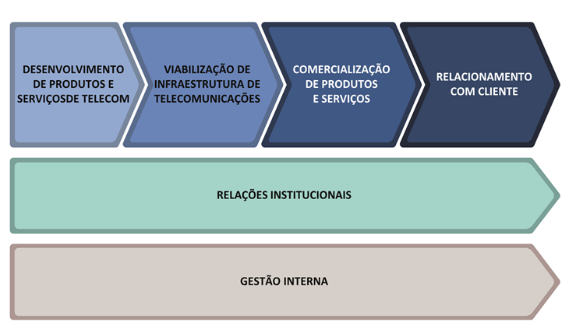
Figura 6 - Cadeia de Valores

Componentes da Cadeia de Valor
Compõem a cadeia de valor da Telebras, os seguintes macroprocessos:

Desenvolvimento de produtos e serviços de telecomunicações: Grupo de processos orientados às estratégias competitivas, especificação e processo de elaboração de produtos e serviços, levando em consideração as necessidades do mercado e as possibilidades e restrições tecnológicas e da infraestrutura da rede.

Viabilização de infraestrutura de telecomunicações: Grupo de processos orientados à disponibilização de rede de telecomunicações por meio satelital, fibra óptica e rádio.
Comercialização de Produtos e Serviços: Grupo de processos orientados à gestão de vendas, ao aprovisionamento de serviços e à operação e manutenção de redes e serviços.

Relacionamento com Cliente: Grupo de processos orientados à gestão de clientes e ao monitoramento da qualidade dos produtos e serviços prestados.

Relações Institucionais: Grupo de processos orientados ao relacionamento da Telebras com os órgãos reguladores, sociedade, acionistas e órgãos do governo.

Gestão Interna: Grupo de processos orientados ao planejamento, gerenciamento, disciplinamento e suporte às atividades internas da Telebras.

A figura 7 apresenta a Cadeia de Valor analítica, que mostra, além dos macroprocessos, os blocos de Processos de Negócio cuja representação gráfica informa como os processos de negócio se agregam por função e se articulam nos macroprocessos.

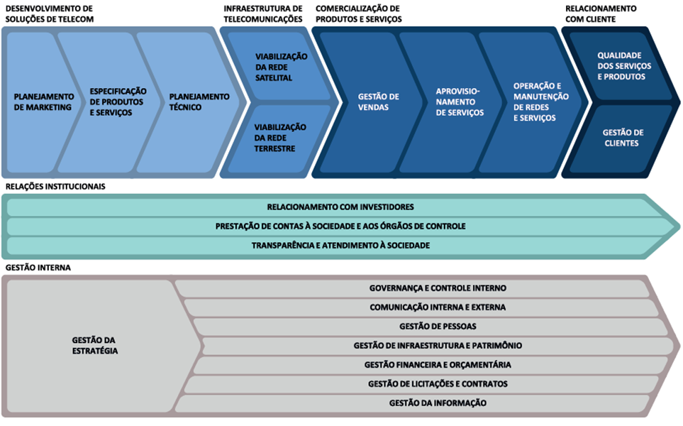
Figura 7 - Cadeia de Valor analítica

Riscos Estratégicos
Riscos estratégicos são riscos que afetam a estratégia de negócio ou os objetivos estratégicos de uma organização. Esses riscos podem ser incertezas ou oportunidades e normalmente são os principais pontos de preocupação da diretoria.

“Risco estratégico: risco de longo prazo ou risco de oportunidade relacionado aos objetivos estratégicos e às estratégias adotadas para alcançá-los.”
Tribunal de Contas da União (TCU).

Gerir os riscos estratégicos se torna importante, pois as incertezas permeiam a estratégia, os processos, as atividades e as áreas de qualquer organização. Além disso, é dever da instituição que, de forma proativa, se antecipe as incertezas, estabelecendo um processo estruturado de gestão de riscos proporcionando garantia razoável de que os objetivos sejam alcançados.

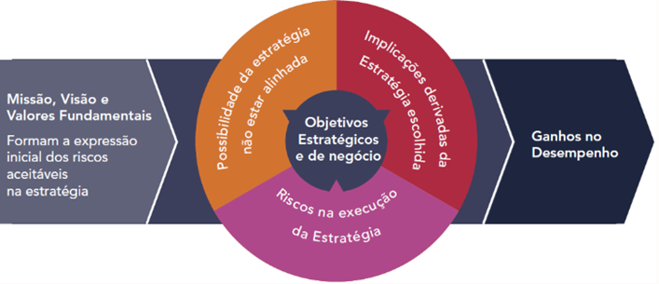

Figura 8 - Riscos Estratégicos

Para o desenvolvimento do processo de gestão de riscos, figura 8 e 9, é essencial conhecer os contextos internos e externos mapeados pelo processo de planejamento estratégico e, complementados, pela expertise individual, a serem considerados ao gerenciar riscos. Para identificar os riscos estratégicos da Telebras, os objetivos estratégicos foram analisados levando-se em consideração o contexto estratégico em que a empresa se encontra atualmente, bem como a Missão, Visão, Cadeia de Valores e a análise SWOT com os pontos fracos e fortes dentro da empresa e as ameaças e as oportunidades do mercado externo.

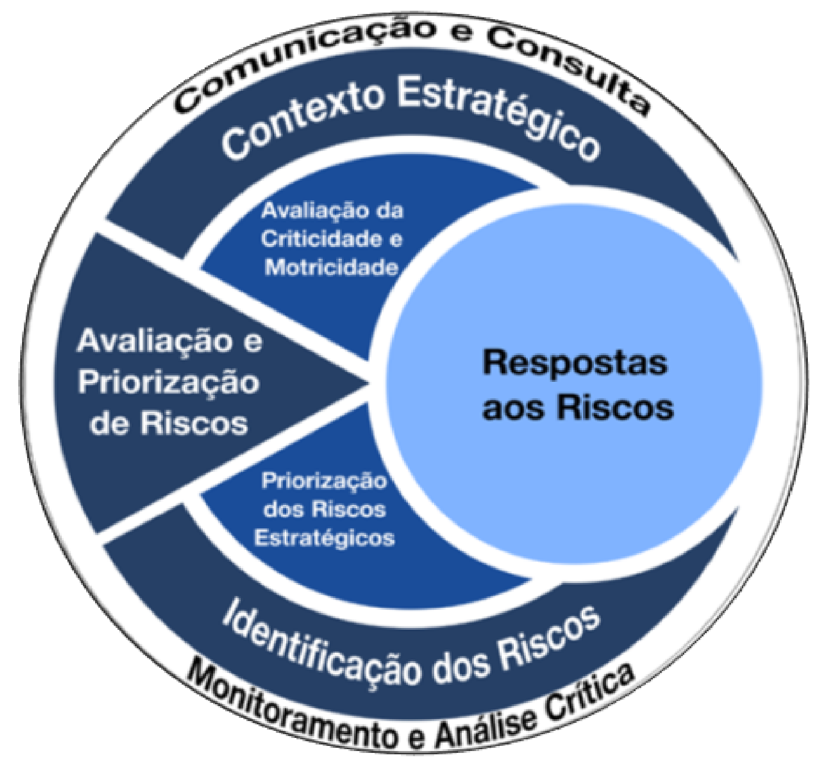

Figura 9 - Resposta aos riscos
A identificação dos riscos-chave demandou dos gestores pensar de forma ampla e examinar cuidadosamente aqueles eventos que podem afetar os objetivos da organização, quer se originem dentro ou fora da organização. Seguem abaixo os 27 riscos avaliados como aqueles que afetam a estratégia da Telebras e geram a atenção da alta administração, separados por perspectivas:
O efetivo gerenciamento de riscos corporativos, não importa o quanto seja bem projetado e operado, apenas proporcionará uma segurança razoável à administração e ao conselho de administração quanto ao cumprimento dos objetivos de uma organização. A realização dos objetivos é afetada por limitações inerentes a todos os processos administrativos. Essas limitações incluem o fato que o julgamento humano no processo decisório pode falhar e que os colapsos podem ocorrer em decorrência dessas falhas humanas. Além disso, os controles podem ser neutralizados por conluio de dois ou mais indivíduos. Outro fator limitante é a necessidade de considerar os custos e os benefícios associados às respostas a riscos.
A análise detalhada dos riscos, das causas e das consequências com relação ao impacto e a probabilidade gerou uma Matriz da Relevância das Causas. Essas informações propiciaram um plano de tratamento com otimização dos recursos, uma vez que uma causa pode impactar em diversos riscos. Os riscos são avaliados quanto a criticidade (em termos de probabilidade e impacto em caso de ocorrência) e quanto a interconectividade - que visa identificar os denominados riscos motrizes e seus impactos sistêmicos nos objetivos estratégicos.

A avaliação de criticidade gerou o mapa de calor, figura 10, abaixo:

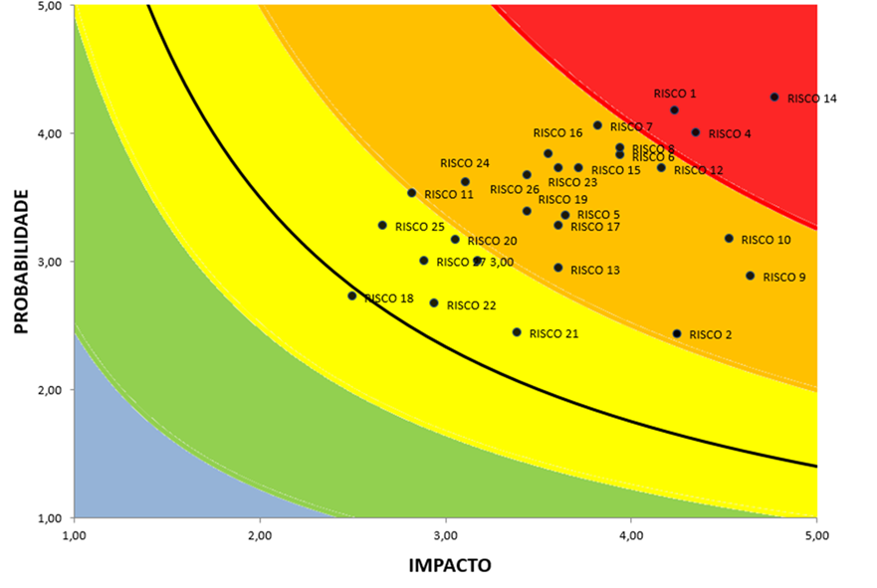
Figura 10 - Mapa de calor

A avaliação da interconectividade permite que a organização passe a enxergar os riscos sistêmicos - aqueles que possuem alta motricidade, ou seja, embora não seja crítico acaba por influenciar a ocorrência de um ou mais riscos críticos.
Para um uso inteligente dos recursos, a Telebras optou por tratar também os riscos sistêmicos, mitigando a influência sobre outros riscos. A interconectividade entre riscos passa a ser um diferencial estratégico que agrega valor para a performance da empresa.
O posicionamento dos nós no Mapa de interconexões de riscos foi calculado utilizando um algoritmo de layout de rede direcionado por força que minimiza os comprimentos e as passagens das bordas executando uma simulação física de partículas, que pode ser observada na figura 11 abaixo:

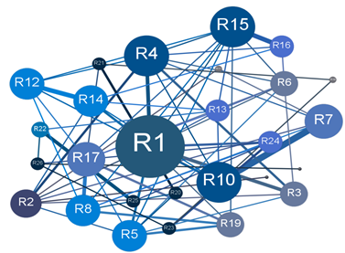
Figura 11 - Mapa de interconexões de riscos

A partir da análise desses dados, a Telebras tem implementado medidas para elevar as chances de atingir os resultados esperados, identificando tais incertezas e possibilidades de dificuldade ou de fracasso, agindo para minimizá-las e mantendo um estado de alerta para que eventuais oportunidades possam ser devidamente aproveitadas.
A última fase será o monitoramento dos principais riscos relacionados a cada objetivo, meta ou resultado chave pretendido de todas as áreas, funções e atividades relevantes para a realização dos objetivos organizacionais. Tal monitoramento será realizado ao longo toda aplicação da estratégia 2021-2025. O desempenho da organização, quanto à gestão de riscos estratégicos, será comunicado trimestralmente aos níveis apropriados da administração e da governança.

